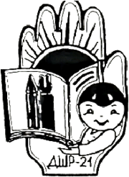
КРУТЫШКА
Печатное издание ГБОУ ООШ №21. Выпуск № 3 (НОЯБРЬ 2020 г.)
Сегодня в номере:
- Уроки мужества, посвященные Параду Памяти.
- 4 – ноября – День народного единства
- Новости классов * Рубрика «Азбука права»

На неделе с 19 по 23 октября в школе прошли уроки мужества, посвященные Параду Памяти. Ребята просмотрели видеофильмы, презентации о героических подвигах защитников нашей Родины. Учащиеся узнали, какое значение имел город Куйбышев в годы Великой Отечественной войны. Одной из важных тем таких уроков мужества стала тема героизма наших земляков. Военный парад в Куйбышеве (ныне Самара), как и знаменитый парад на Красной площади в Москве, вошёл в историю Великой Отечественной войны. 7 ноября 1941 г. по случаю 24-й годовщины Октябрьской революции в городе Куйбышеве, помимо Москвы и Воронежа, был проведён военный парад. Отдавая дань памяти этому выдающемуся историческому событию, которое стало одним из символов грядущей Победы, в Самаре вот уже несколько лет проводят Парад Памяти. В начале войны Самара (бывший Куйбышев) стала второй столицей нашей страны. В Самаре разместились посольства США, Англии и Японии. В Москве представителям иностранных государств оставаться было небезопасно, так как фашистские войска были на подступах к городу и город постоянно бомбили с воздуха. В день парада утро в Куйбышеве оказалось морозным и пасмурным. На главной площади города выстроились войска. Военный парад принимал первый маршал Советского Союза Климент Ворошилов. Целых полтора часа перед трибунами шли пехота, курсанты военно-медицинской академии, сводный женский батальон войск ПВО и гарцевала кавалерия. За ними – танки «БТ-7» и «Т-35», мотопехота на «ЗиС-5» и противотанковые пушки с тягачами. В небе несколькими волнами пролетели штурмовики (знаменитые «Ил-2» производили как раз в Куйбышеве), истребители и бомбардировщики. В воздушном параде участвовало более 600 самолётов. 22 тысячи марширующих солдат.

Мы гордимся их славными подвигами и помним, какой ценой

досталась победа советскому народу.
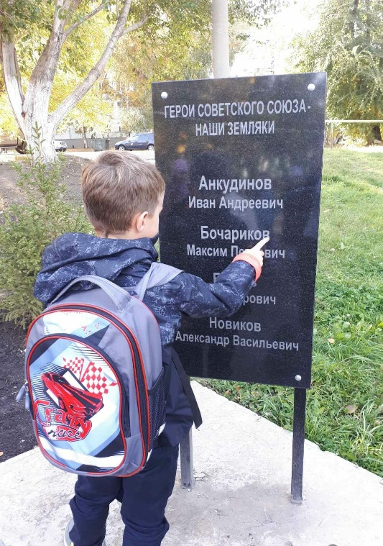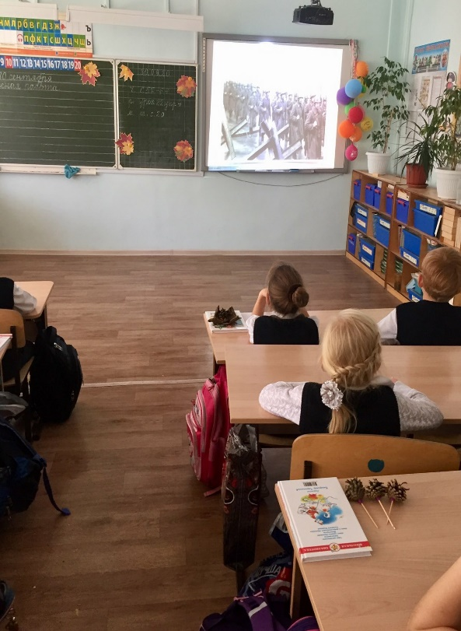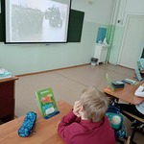
Наши ученики.
----------------------------------------------------------------------
Широко ты, Русь, по лицу земли
В красе царственной развернулася!
У тебя ли нет богатырских сил,
Старины святой, громких подвигов?
Уж и есть за что, Русь могучая,
Полюбить тебя, назвать матерью,
Стать за честь твою против недруга,
За тебя в нужде сложить голову!

4 ноября 1612 года воины народного ополчения под предводительством Кузьмы Минина и Дмитрия Пожарского штурмом взяли Китай-город, освободили Москву от польских интервентов.

---------------------------------------------------------------------------------------------
Новости классов:
- 5 В класс получил диплом Лауреата 3 ст. на областном конкурсе творческих работ «Дорога должна быть безопасной» в номинации «Лучший музыкальный видеоклип».
- Агитбригада «Мы этой памяти верны» получил диплом Лауреата 3 ст. (педагог Михиенкова Н.В).
-
Ребята, чтобы ваша школьная жизнь была интересней, приглашаем вас участвовать в общественной жизни школы. Вступайте в наши группы в соцсети ВКонтакте:
https://vk.com/public194537760 - ЮНАРМИЯ
https://vk.com/sch_21nsk - Официальная страница ГБОУ ООШ № 21

АЗБУКА ПРАВА
Напоминаем, что в нашей газете
работает рубрика «Азбука права».
Если у вас есть какие-то вопросы,
касающиеся ваших прав и обязанностей,
вы можете задать их, и в следующем
номере газеты мы обязательно
разместим ответы на них.
Рубрику помогает вести старший
помощник прокурора г.о.
Новокуйбышевск Л.Г. Уварова.

Бесплатное обеспечение несовершеннолетних лекарственными средствами
Конституцией Российской Федерации закреплено право каждого человека на охрану здоровья и медицинскую помощь, а также право на получение бесплатной медицинской помощи.
Федеральный закон от 21.11.2011 № 323-ФЗ «Об основах охраны здоровья граждан в Российской Федерации», в частности статьи 80 и 81, а также Постановление Правительства Российской Федерации от 30.07.1994 № 890 «О государственной поддержке развития медицинской промышленности и улучшении обеспечения населения и учреждений здравоохранения лекарственными средствами и изделиями медицинского назначения» устанавливают, что детям первых трех лет жизни, а также детям из многодетных семей в возрасте до 6 лет все лекарственные препараты, показанные для применения в данном возрасте, по рецептам врачей предоставляются бесплатно. Льготный отпуск лекарственных средств осуществляется по рецептам врачей, выписанным в соответствии с приказом Минздрава России от 20.12.2012 № 1175н «Об утверждении порядка назначения и выписывания лекарственных препаратов, а также форм рецептурных бланков на лекарственные препараты, порядка оформления указанных бланков, их учета и хранения». Назначение и выписывание осуществляется медицинским работником по международному непатентованному наименованию, а при его отсутствии – группировочному наименованию, а в случае их отсутствия препарат назначается и выписывается медицинским работником по торговому наименованию. С выписанным рецептом пациенту (его законному представителю) необходимо обратиться в аптечное учреждение, осуществляющее льготное лекарственное обеспечение.
-------------------------------------------------------------------------------------------------------------------------------------------
Улыбнитесь!
(из школьных сочинений)
- Кот стремительно мчался на одной ноге.
- Мой любимый уголок природы – солнце.
- Северный океан очень ледовитый.
- Его ботинки были по уши в грязи.
- Слева лес редкий, но дремучий.
- Полководцы – смелые люди, они готовы рисковать жизнью других.
- Мальчик облизался до ушей.
- Лодка потерпела кораблекрушение.
- Люди в парке посадили деревья и скамейки.

